Kaasiku - 11701:004:0047 ladustamise skeem.

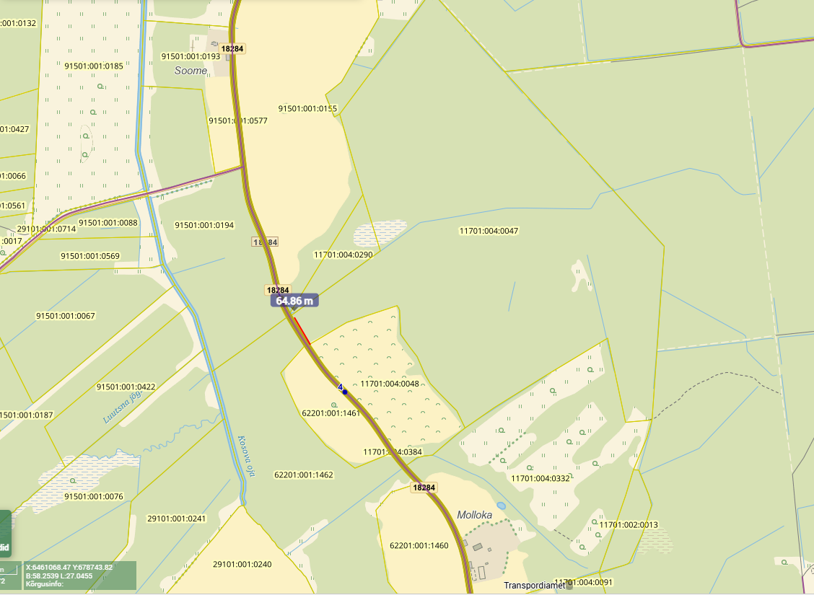
Punasega – ladustamise ala.

